De Q-factor van een afgestemde kring is van groot belang voor de bandbreedte.
We hadden het steeds over één resonantiefrequentie, de frequentie waarop de impedantie het hoogst of het laagst is. Maar niet alleen deze frequentie, ook de omliggende frequenties worden beïnvloed. Dit noemen wij de bandbreedte.
De bandbreedte is het gebied waarin de spanning (bij een parallelkring) afneemt met u / √2. Als wij de frequentie verhogen en de spanning over de kring is met u / √2 afgenomen, dan is dit f1. Als wij de frequentie verlagen en de spanning over de de kring is met u / √2 afgenomen, dan is dit f2.
Laten we als voorbeeld nemen dat de resonantiefrequentie 145 MHz is. Op 144 en op 146 MHz is de spanning over de kring afgenomen tot u / √2, dan is de bandbreedte 2 MHz. We kunnen zeggen dat de Bandbreedte f2 - f1 is.
B = f2 - f1
Bij een seriekring geldt hetzelfde, alleen is het hier niet de afname van de spanning maar de afname van de stroom die de bandbreedte bepaald. Hier geldt i / √2 als punt voor f1 en f2.
Eenvoudig kunnen we zeggen dat de bandbreedte het gebied is waar de spanning of de stroom met maximaal 0,7 × is afgenomen.
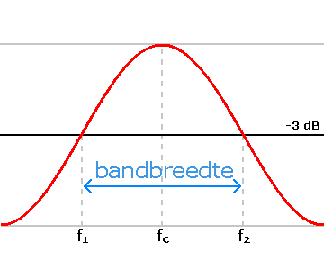
We hebben het rekenen met de decibel nog niet behandeld. Decibel is een vermogensverhouding. Zo staat 10 dB gelijk aan een vermogenstoename van 10 maal, 20 db aan een vermogenstoename van 100 maal. Het is niet zo dat 6 dB gelijk is aan een vermogenstoename van 6 maal, dit is maar 4 maal.
Als de spanning met 0,7× afneemt, dan kunnen wij met de wet van Ohm bepalen dat P = U² / R. Het kwadraat van 0,7 is ongeveer 0,5 (door de afronding van √2 komen wij op de verschillen). Dit is de helft van het vermogen. Als een vermogen 2 keer groter is, is de vermogensverhouding 3 dB, is het vermogen 2 keer kleiner, dan is de vermogensverhouding -3 dB. Daarom noemen wij de punten f1 en f2 de -3 dB punten, de punten waar het vermogen -3dB lager is dan op de resonantiefrequentie.
In de tekening zie je de inmiddels bekende kromme van een parallelkring, f_{c} is de resonantiefrequentie, op de punten f1 en f2 is het vermogen met de helft afgenomen, de -3 dB punten.
Bandbreedte en Q-factor
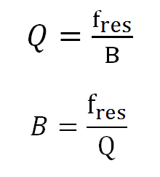
De bandbreedte is afhankelijk van de Q-factor. We kunnen de bandbreedte bepalen door de resonantiefrequentie te delen door de Q-factor. De Q-factor kunnen we op zijn beurt weer berekenen door de resonantiefrequentie te delen door de bandbreedte. Als er een Q-factor of bandbreedte is gegeven, en we weten ook de resonantiefrequentie (of als we deze kunnen uitrekenen) dan kunnen we B of Q uitrekenen door de resonantiefrequentie te delen door het gegeven. We delen de resonantiefrequentie altijd door B of Q.

Rekenvoorbeelden
1. Gegeven is een bandbreedte van een 18 kHz bij een frequentie van 3.6 MHz. Wat is de Q?
We maken van de 3,6 MHz eerst 3600 kHz. Dan delen wij de resonantiefrequentie door de bandbreedte, dat maakt:
3600 / 18 = 200
De Q is dan 200.
2. Gegeven is een Q van 170 en de bandbreedte is 20 kHz, wat is de resonantiefrequentie?
We vermenigvuldigen beide getallen met elkaar, 20 × 170 = 3400 kHz = 3,4 MHz

3. Gegeven is een Resonantiefrequentie van 145 MHz en een Q van 290, wat is de bandbreedte?
We delen 145 door 290, dat is 0,5 MHz - 500 kHz, de bandbreedte is 500 kHz.
Het zal je misschien opgevallen zijn dat om een zelfde bandbreedte te krijgen op een hogere frequentie, de Q-factor van de kring veel groter moet zijn. Bandfilters zijn voor hogere frequenties daardoor ook veel kritischer en meestal ook meer breedbandig

